如何使用VNN的文件快递功能

本教程指导您如何快速上手VNN的文件快递功能，并且了解关于VNN文件快递方面的使用方法。

首先在安装了VNN的计算机上打开浏览器，访问 http://127.0.0.1:19293 ，然后会见到如下图所示的内容。

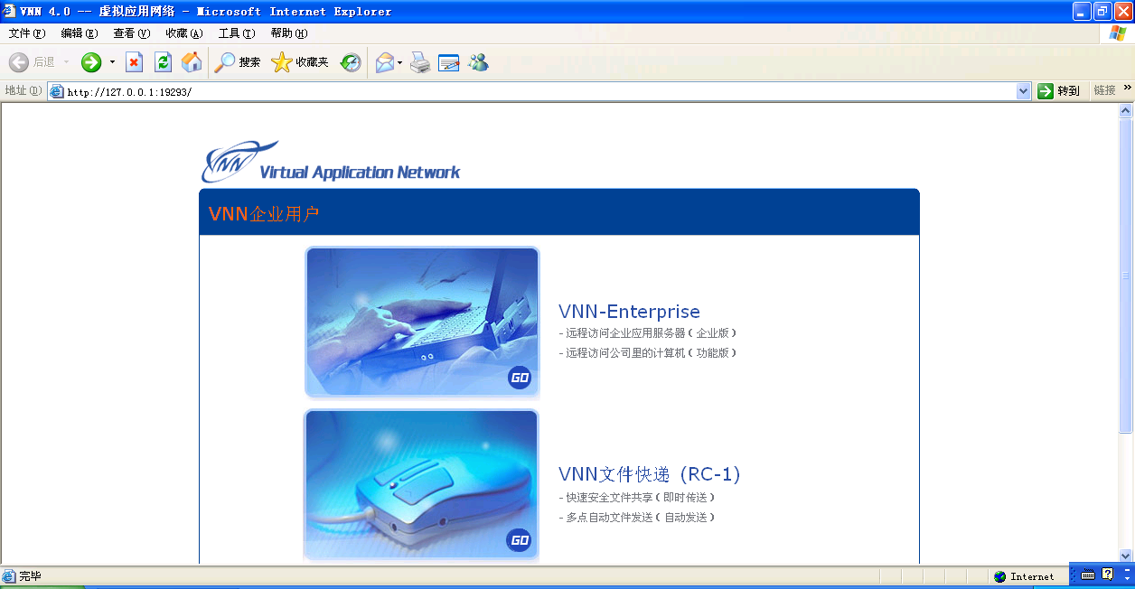
在出现的界面中点击“VNN文件快递”连接即可。

注意：如果您没有安装Microsoft(R) Silverlight插件，可能会看到如下图所示的提示。请点击窗口上方的图片安装此插件。

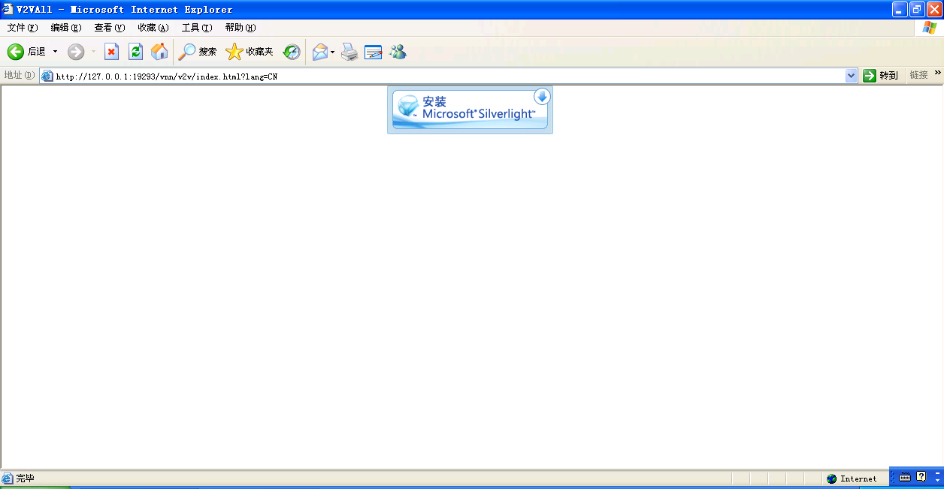

安装完毕后即可看到如下图所示的界面。这是VNN文件快递的登录界面。

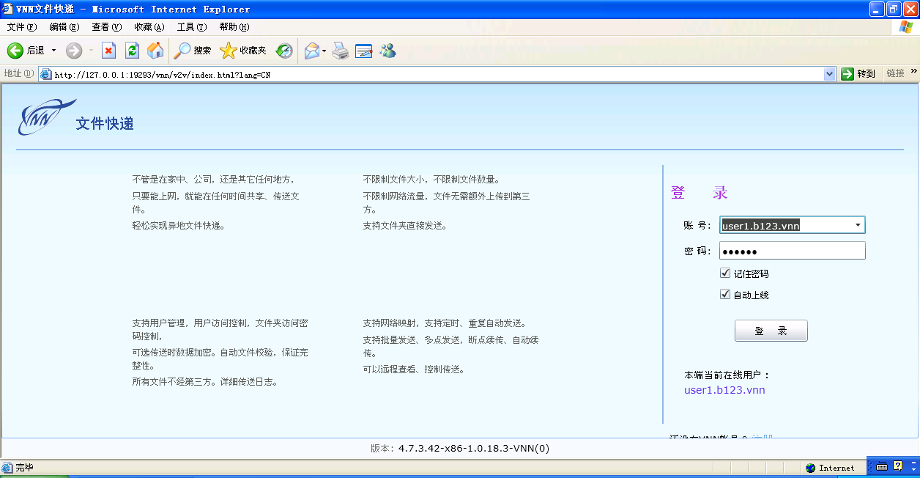

通过输入您的VNN帐号即可登录并且使用文件快递功能。当然，上图中的帐号仅供本教程演示使用，实际使用时请输入您的实际VNN帐号。

登录成功后即可看到默认的共享管理界面。通过此界面可以配置和使用VNN文件快递的共享设置功能。

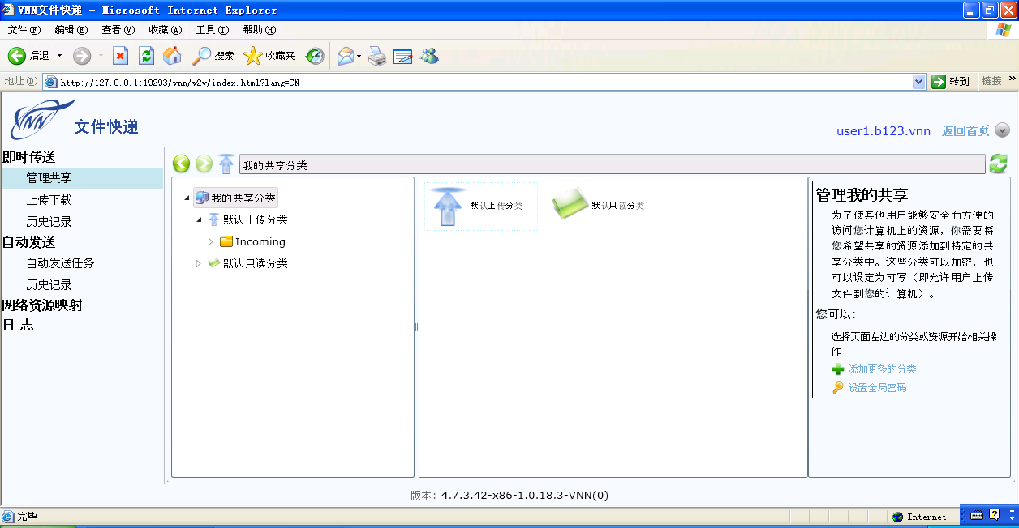

比如增加一个共享文件夹或者为特定的共享文件夹创建密码，通过选中共享的文件夹，然后点击右侧的访问控制即可完成设置（如下图）

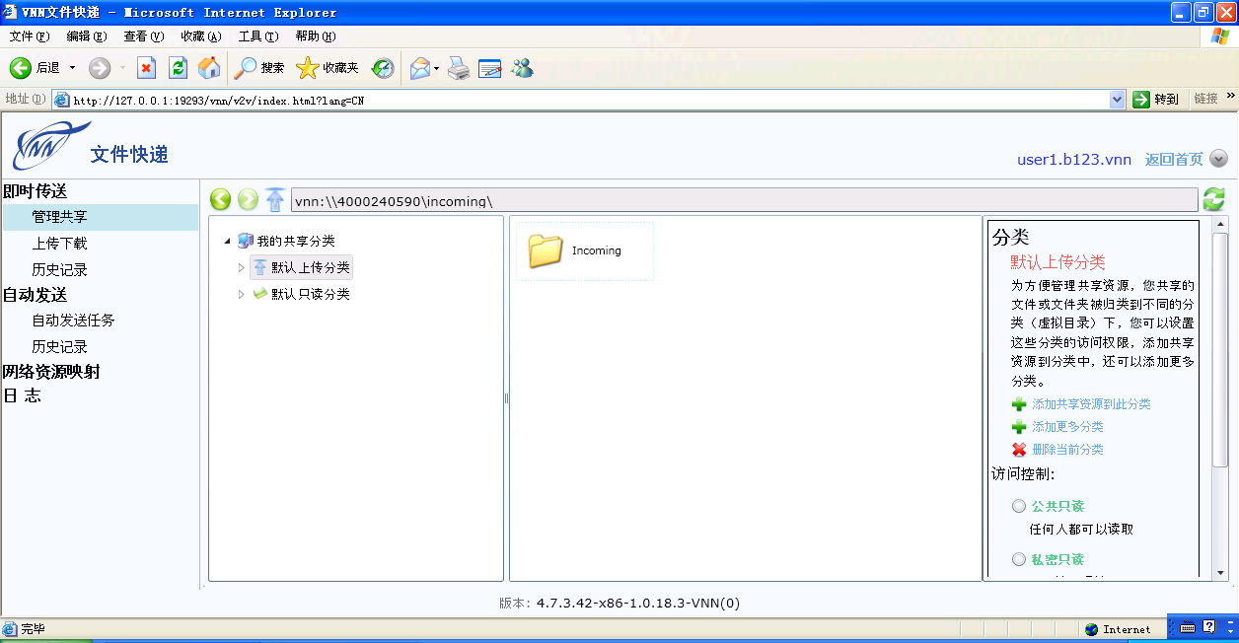

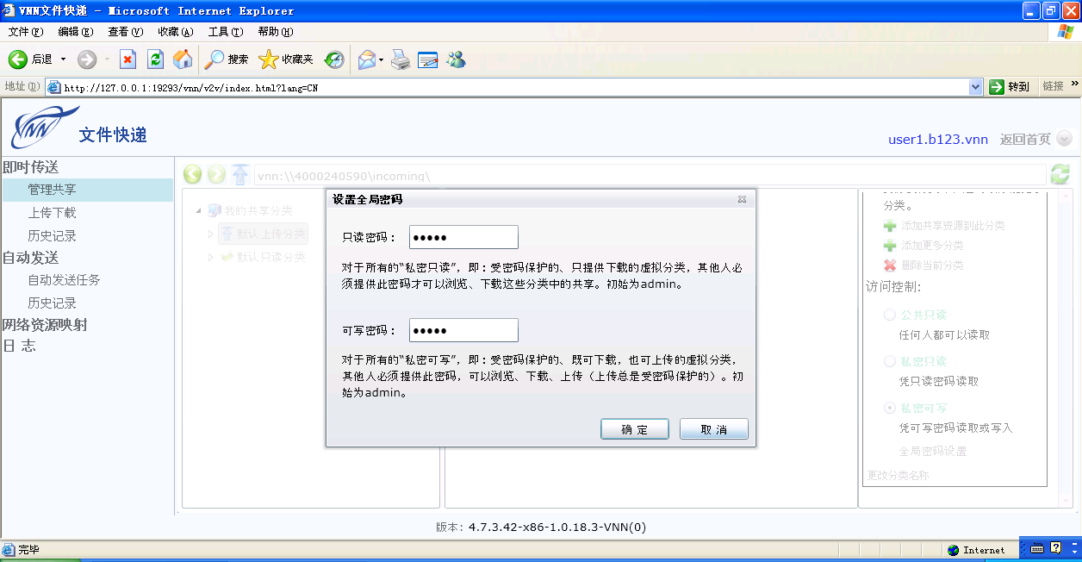

如果需要新增一个共享目录，并且需要创建可以允许上传的共享，可以按照以下步骤操作：
首先，在管理共享里点击添加更多分类：
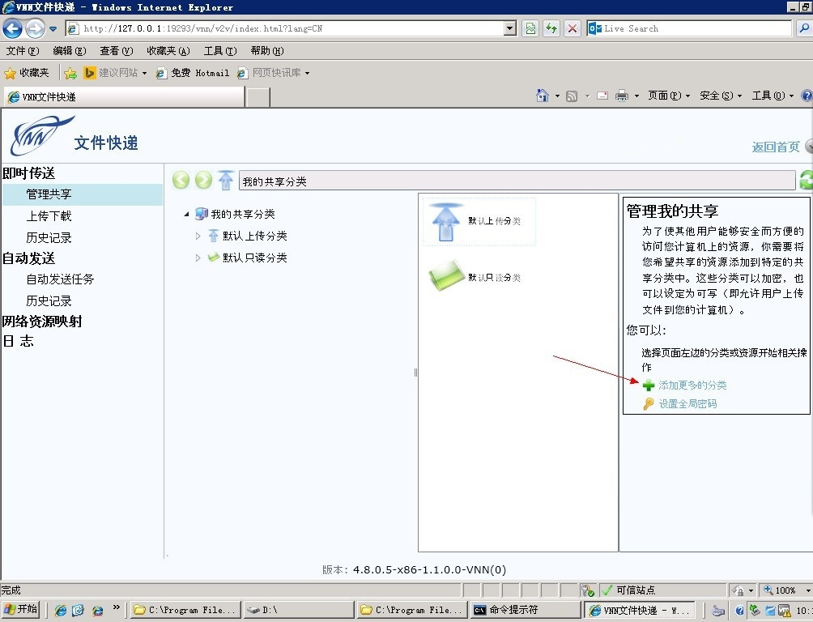

然后选择私密可写，并点击浏览按钮选择需要共享的文件夹即可：
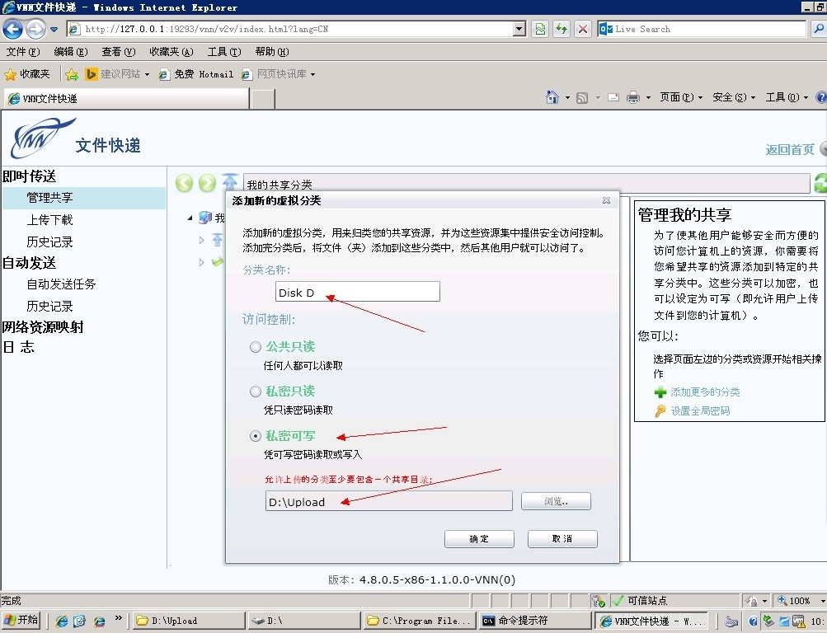

在左侧点击上传下载按钮即可访问其他计算机的文件共享（如下图），通过双击右侧组内成员的磁盘，可以进入对方的文件共享。

如果需要下载文件，只需要在右侧选中需要下载的文件或文件夹，点击左箭头即可进行下载。文件会下载到左侧所显示的目录中。
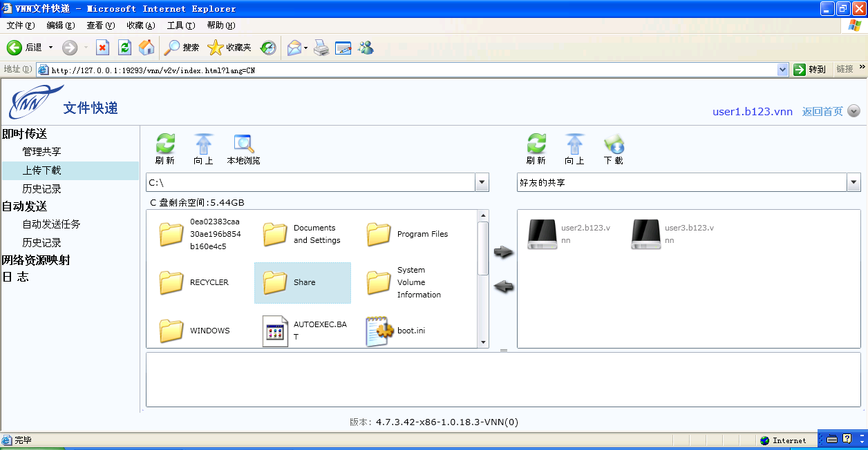

在传输和发送的过程中，您可以在界面下方看到文件发送的进度情况：
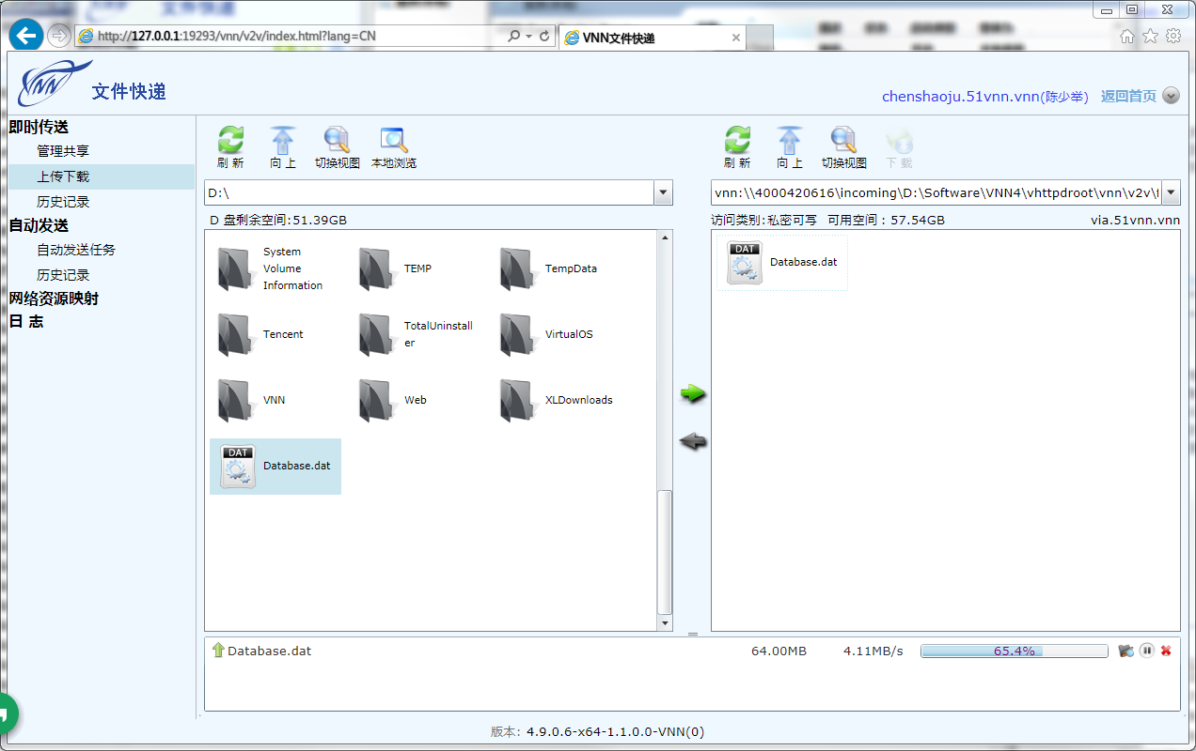

自动发送任务是VNN的一个重要功能，它可以立即，定时或计划将特定的文件发送到指定的计算机上。通过点击左侧的“自动发送任务”可以进入此界面（如下图）

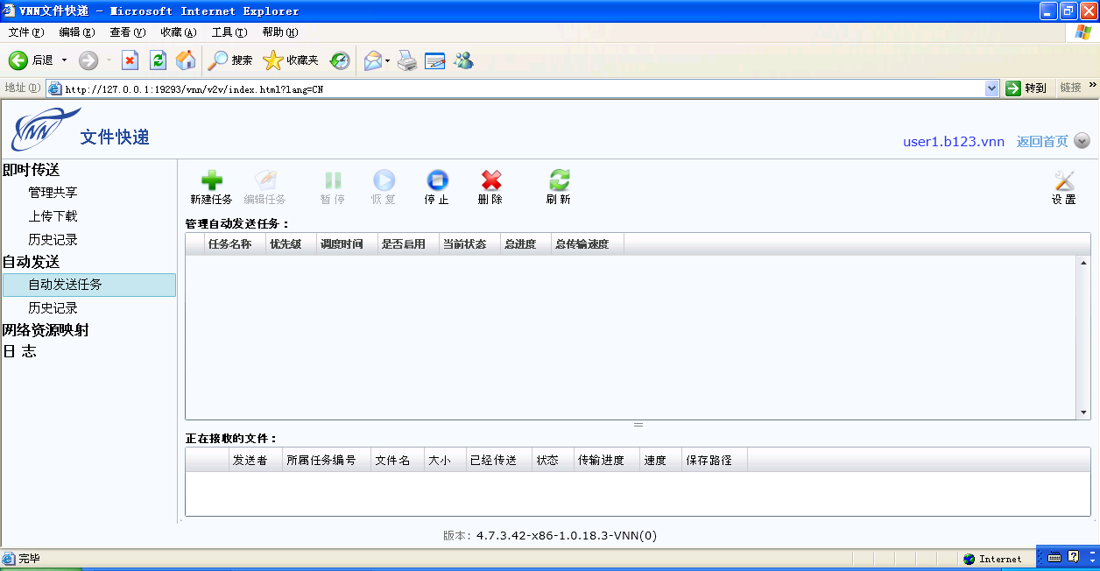

通过点击“新建任务”按钮可以创建一个计划任务（如下图），比如需要将一个特定的文件在每周的特定时间发送给指定的计算机，可以按照以下界面进行设置：
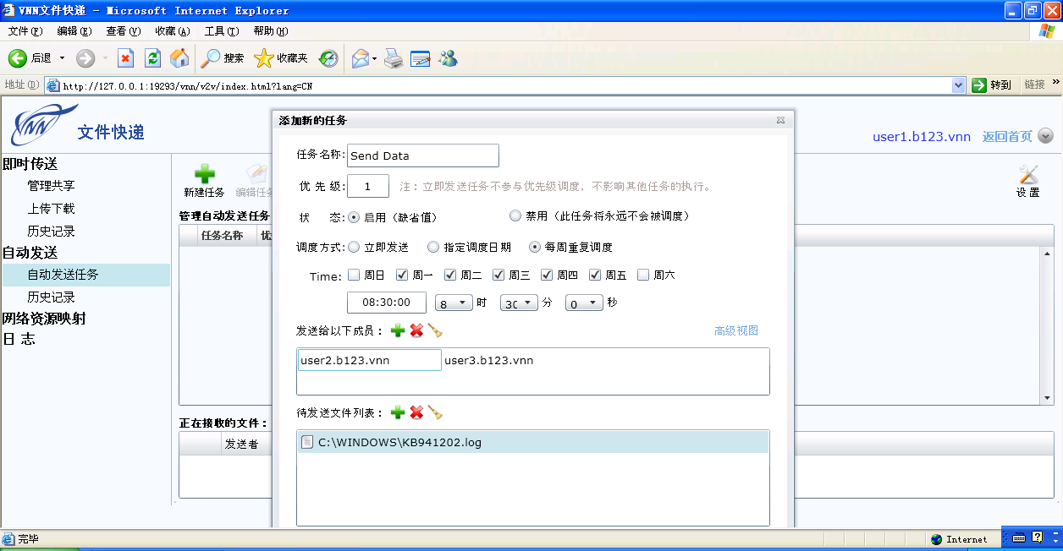

上图中的意思是：创建一个名为Send Data的任务，优先级最高，并且该任务处于启用状态。此任务每周一到周五的早上八点半开始发送文件，发送给user2和user3两个用户。发送的文件名为kb941202.log。

如果这样设定，到了周一到周五的上午八点半，只要计算机开机，那么就会自动发送文件给user2和user3。

如果您使用V2V的定时发送功能发送给多个计算机时，文件会自动拆分成多分，在客户端与客户端之间互相传递，以缩短整体时间，您发送的客户端数量越多，文件分发的速度越快。

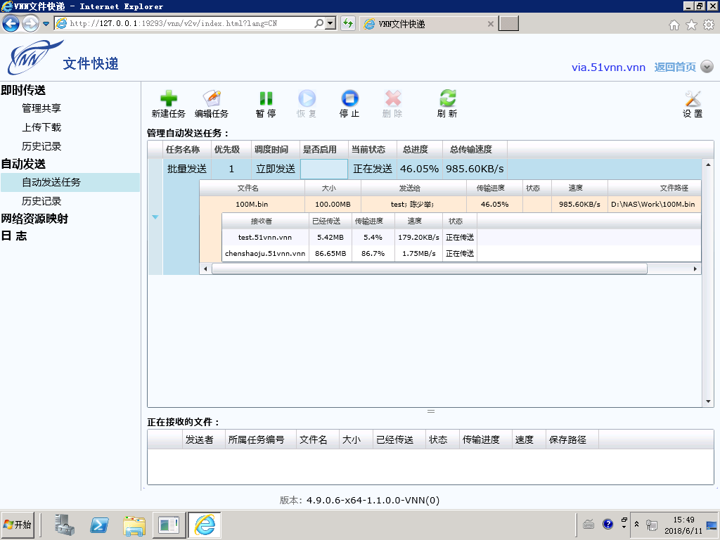

如果您的网络中有SMB或NAS存储系统，那么还可以通过VNN的网络资源映射功能来实现对局域网中的资源进行互相访问。通过点击左侧的“网络资源映射按钮可以对网络资源进行配置（如下图）

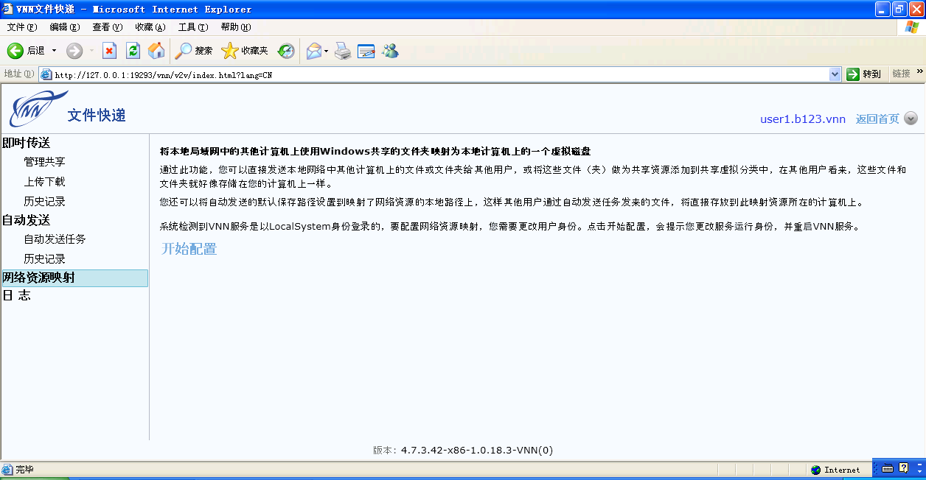

当然，如果您第一次使用此功能，需要配置VNN为管理员权限运行，通过点击开始配置按钮，输入您当前计算机上的管理员用户名和密码即可。

注意：如果您的管理员帐号为空密码，那么需要为其设定一个密码。这是出于安全的考虑。

当您配置成功后，即可看到如下图所示的界面：

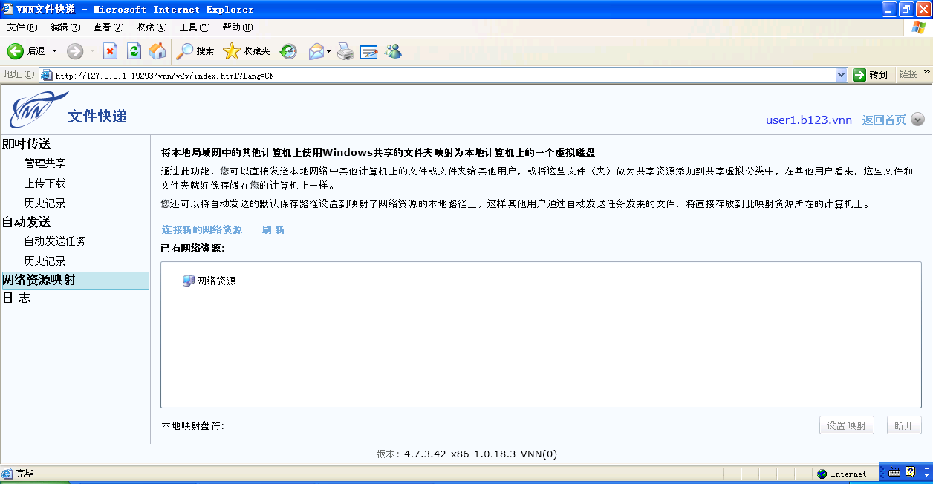

通过点击“连接新的网络资源”连接即可创建一个新的共享（如下图所示）：

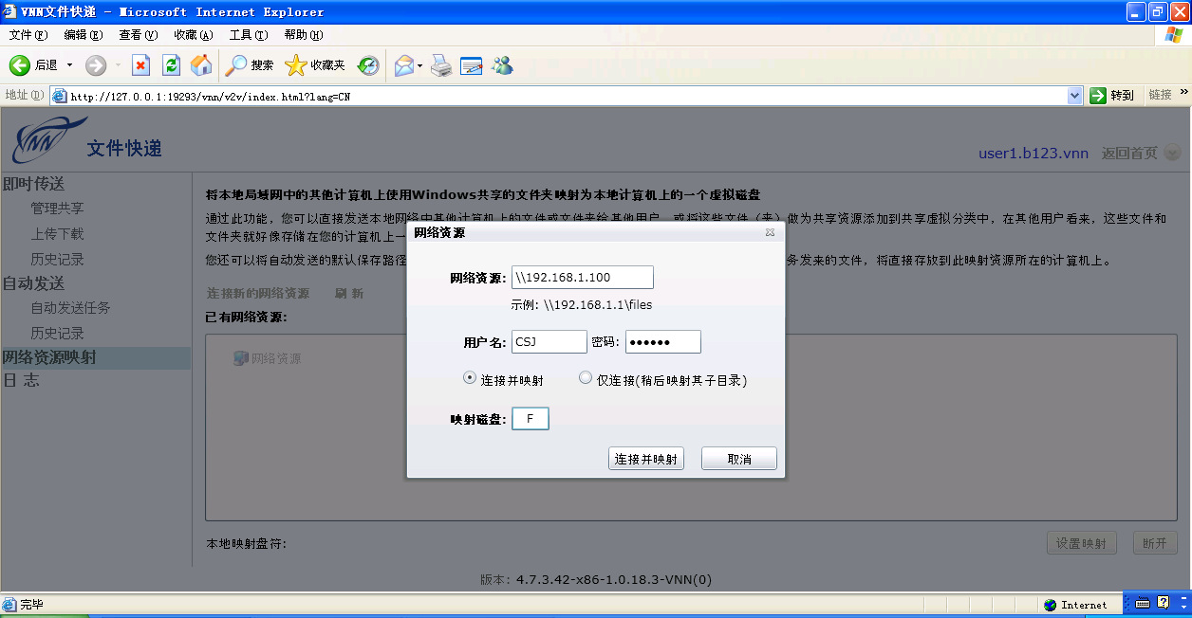

当连接成功后，即可在界面上看到共享的内容了：

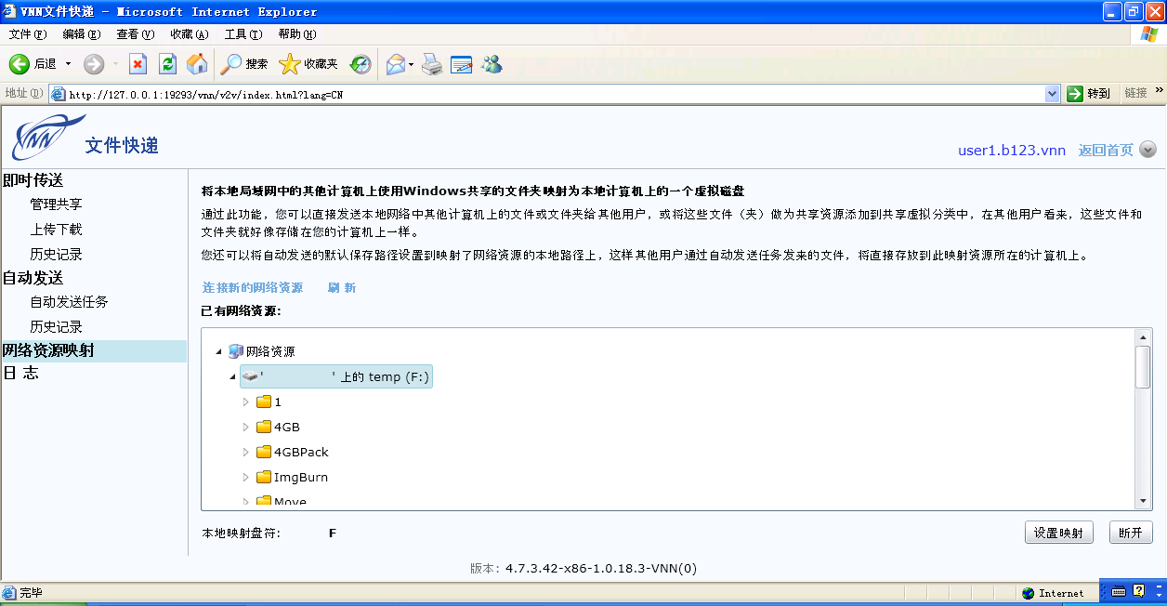

返回“上传下载”界面，也就可以看到刚刚加入的网络存储磁盘了，名字是“远程磁盘”。

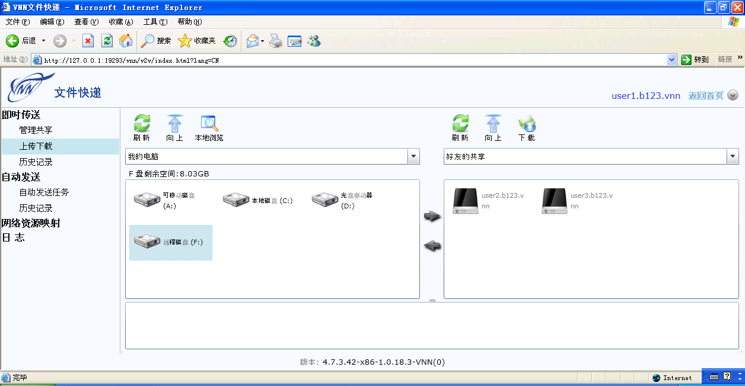

当然，也可可以通过VNN的文件快递功能来共享这个网络磁盘。

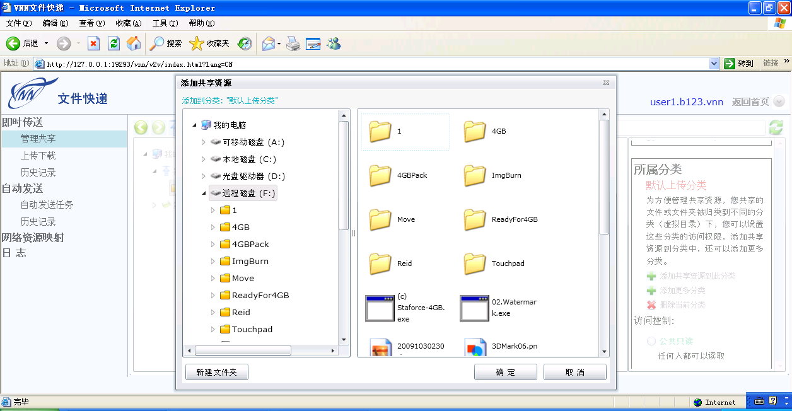

以上就是VNN文件快递的相关介绍，感谢您的阅读。

如果您在使用的过程中遇到了任何问题，欢迎您与我们联系： http://www.vnn.cn 。

